供应商关联单位的说明
说明：供应商应当如实披露与本单位存在下列关联关系的单位名称：
（1）与供应商单位法定代表人（或非法人组织负责人）为同一人的其他单位；
（2）与供应商存在直接控股、管理关系的其他单位。

注：若无此情形，写“无”即可

无

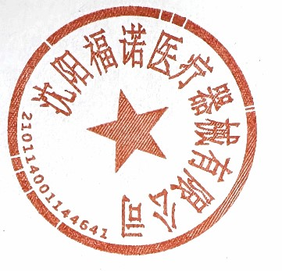
供应商名称（加盖单位公章）： 沈阳福诺医疗器械有限公司
法定代表人（或非法人组织负责人）或其授权委托人(签字或盖章)： 
日期： 2025年2月12日

